BỘ NGOẠI GIAO  ------- | CỘNG HÒA XÃ HỘI CHỦ NGHĨA VIỆT NAM  Độc lập - Tự do - Hạnh phúc  ---------------
Số: 18/2017/TB-LPQT | Hà Nội, ngày 20 tháng 4 năm 2017

THÔNG BÁO
VỀ VIỆC ĐIỀU ƯỚC QUỐC TẾ CÓ HIỆU LỰC
Thực hiện quy định tại Điều 56 của Luật Điều ước quốc tế năm 2016, Bộ Ngoại giao trân trọng thông báo:
Hiệp định về chuyển giao người bị kết án phạt tù giữa Cộng hòa xã hội chủ nghĩa Việt Nam và Vương quốc Tây Ban Nha, ký tại Ma-đrít ngày 01 tháng 10 năm 2014, có hiệu lực với Việt Nam kể từ ngày 01 tháng 5 năm 2017.
Bộ Ngoại giao trân trọng gửi bản sao Hiệp định theo quy định tại Điều 59 của Luật nêu trên./.

TL. BỘ TRƯỞNG
Q. VỤ TRƯỞNG
VỤ LUẬT PHÁP VÀ ĐIỀU ƯỚC QUỐC TẾ
Lê Thị Tuyết Mai

HIỆP ĐỊNH
VỀ CHUYỂN GIAO NGƯỜI BỊ KẾT ÁN PHẠT TÙ GIỮA CỘNG HOÀ XÃ HỘI CHỦ NGHĨA VIỆT NAM VÀ VƯƠNG QUỐC TÂY BAN NHA
Cộng hòa xã hội chủ nghĩa Việt Nam và Vương quốc Tây Ban Nha, sau đây gọi là “các Bên”;
Mong muốn phát triển hơn nữa hợp tác pháp luật giữa hai Bên và tạo thuận lợi cho việc trao đổi thông tin trong lĩnh vực tư pháp, cùng nhau ký kết Hiệp định về chuyển giao người bị kết án phạt tù nhằm tạo điều kiện cho việc tái hòa nhập xã hội của người bị kết án phạt tù ở mỗi nước,
Đã thỏa thuận như sau:
Điều 1
Giải thích từ ngữ
Trong Hiệp định này, các từ ngữ dưới đây được hiểu như sau:
a) “Bên chuyển giao” là Nước mà tại đó hình phạt đã được tuyên và từ đó người bị kết án phạt tù có thể hoặc đã được chuyển giao đi;
b) “Bên nhận” là Nước nơi người bị kết án phạt tù có thể hoặc đã được chuyển giao đến để tiếp tục chấp hành bản án;
c) “Bản án” là bất kỳ hình phạt hoặc biện pháp nào liên quan đến tước tự do có thời hạn hoặc không có thời hạn do Tòa án của Bên chuyển giao tuyên đối với một tội phạm hình sự;
d) “Người bị kết án phạt tù” là người được yêu cầu phải chấp hành một bản án.
Điều 2
Nguyên tắc chung
1. Các Bên cam kết dành cho nhau sự hợp tác toàn diện nhất trong lĩnh vực chuyển giao người bị kết án phạt tù phù hợp với các quy định của Hiệp định này.
2. Người bị kết án phạt tù có thể được chuyển giao từ lãnh thổ của Bên chuyển giao đến lãnh thổ của Bên nhận theo quy định của Hiệp định này để tiếp tục thi hành hình phạt mà Tòa án của Bên chuyển giao đã tuyên đối với người đó.
3. Việc chuyển giao người bị kết án phạt tù có thể do Bên chuyển giao hoặc Bên nhận yêu cầu.
4. Theo Hiệp định này, người bị kết án phạt tù được chuyển giao sẽ không bị bắt, xét xử hoặc kết tội tại Bên nhận về cùng một hành vi phạm tội đã bị kết án.
Điều 3
Cơ quan Trung ương
1. Mỗi Bên sẽ chỉ định một cơ quan Trung ương để thực hiện Hiệp định.
a) Cơ quan Trung ương của Cộng hoà xã hội chủ nghĩa Việt Nam sẽ là Bộ Công an.
b) Cơ quan Trung ương của Vương quốc Tây Ban Nha sẽ là Bộ Tư pháp.
2. Các cơ quan Trung ương trao đổi trực tiếp với nhau hoặc qua kênh ngoại giao.
Điều 4
Điều kiện chuyển giao
1. Người bị kết án phạt tù có thể được chuyển giao theo Hiệp định này chỉ trên cơ sở các điều kiện sau đây:
a) Người bị kết án phạt tù là công dân của Bên nhận;
b) Phán quyết phải là phán quyết cuối cùng và không còn thủ tục pháp lý cần tiếp tục thực hiện trong lãnh thổ của Bên chuyển giao;
c) Tại thời điểm nhận được yêu cầu chuyển giao, thời hạn chưa chấp hành hình phạt tù của người bị kết án vẫn còn phải chấp hành ít nhất là một năm, trừ trường hợp các Bên có thỏa thuận khác;
d) Việc chuyển giao phải được sự đồng ý của người bị kết án phạt tù hoặc đại diện hợp pháp nếu người bị kết án phạt tù là người có nhược điểm về thể chất hoặc tinh thần;
e) Hành động hoặc không hành động của người bị kết án phạt tù đã bị áp dụng hình phạt cũng cấu thành tội phạm theo quy định của pháp luật Bên nhận; điều kiện này không đòi hỏi khái niệm của tội phạm theo quy định của pháp luật các Bên phải giống nhau;
f) Bên chuyển giao và Bên nhận đều đồng ý với việc chuyển giao.
2. Các Bên có thể đồng ý để áp dụng các quy định của Hiệp định này đối với các hình phạt và biện pháp bảo đảm được áp dụng đối với người chưa thành niên theo quy định của pháp luật mỗi Bên. Trong trường hợp này, nhất thiết phải có sự đồng ý của người đại diện hợp pháp của người chưa thành niên.
Điều 5
Từ chối chuyển giao
Yêu cầu chuyển giao người bị kết án phạt tù sẽ bị từ chối theo Hiệp định này, phù hợp với các quy định khác của Hiệp định, nếu thuộc một trong những trường hợp sau:
a) Có căn cứ cho rằng người được chuyển giao có thể bị tra tấn, trả thù hoặc truy bức tại Bên nhận, hoặc
b) Việc chuyển giao người bị kết án phạt tù có thể phương hại đến chủ quyền, an ninh quốc gia, trật tự công cộng hoặc các lợi ích thiết yếu khác của Bên nhận.
Điều 6
Thủ tục chuyển giao
1. Bất kỳ người bị kết án phạt tù mà có thể là đối tượng áp dụng của Hiệp định này sẽ được các Bên thông báo về quyền được yêu cầu chuyển giao theo quy định của Hiệp định này.
2. Nếu người bị kết án phạt tù trình bày nguyện vọng được chuyển giao với một trong hai Bên, Bên đó sẽ thông báo bằng văn bản cho Bên kia biết về nguyện vọng này sớm nhất có thể.
3. Khi có yêu cầu chuyển giao, Bên chuyển giao, trong phạm vi có thể, sẽ cung cấp bằng văn bản cho Bên nhận các thông tin sau:
a) Họ tên, ngày và nơi sinh của người bị kết án phạt tù, cùng họ tên của cha mẹ người đó;
b) Bất kỳ giấy tờ nào chứng minh về tình trạng quốc tịch của người bị kết án phạt tù (nếu có);
c) Nơi cư trú cuối cùng của người bị kết án phạt tù ở Bên nhận (nếu có);
d) Bản chất, thời hạn và ngày bắt đầu thi hành hình phạt, ngày chấm dứt hình phạt, thời gian đã chấp hành hình phạt và bất kỳ sự miễn, giảm hình phạt nào mà người đó có được vì những việc đã làm, do có thái độ cải tạo tốt, do đã bị giam giữ trước khi xét xử hoặc vì lý do khác;
e) Một bản sao của bản án và hình phạt đối với người bị kết án phạt tù và căn cứ pháp luật của bản án, hình phạt đó;
f) Bản khai thể hiện sự đồng ý đối với việc chuyển giao theo quy định tại điểm d khoản 1 Điều 4 Hiệp định này;
g) Các báo cáo về tình trạng xã hội hoặc y tế của người bị kết án phạt tù, nếu có, thông tin về việc điều trị của người đó tại Bên chuyển giao và bất kỳ khuyến cáo nào về việc điều trị tại Bên nhận.
4. Nếu người bị kết án phạt tù đã trình bày nguyện vọng được chuyển giao theo Hiệp định này đối với Bên nhận, Bên chuyển giao, theo yêu cầu, trao đổi với Bên nhận về những thông tin quy định tại khoản 3 Điều này.
5. Nếu Bên nhận sau khi xem xét các thông tin do Bên chuyển giao cung cấp, đồng ý với việc chuyển giao thì thông báo ngay bằng văn bản cho Bên chuyển giao biết và cung cấp các thông tin sau:
a) Tài liệu hoặc văn bản cho thấy người bị kết án là công dân của Bên đó;
b) Bản sao văn bản pháp luật có liên quan của Bên nhận quy định rằng hành động hoặc không hành động đã bị tuyên hình phạt tại Bên chuyển giao, cấu thành một tội phạm theo pháp luật Bên nhận, hoặc có thể cấu thành tội phạm nếu thực hiện trên lãnh thổ của Bên nhận.
6. Nếu được yêu cầu, trong phạm vi có thể, mỗi Bên sẽ cung cấp cho Bên kia thông tin, tài liệu hoặc văn bản có liên quan trước khi đưa ra yêu cầu chuyển giao hoặc quyết định xem có đồng ý với việc chuyển giao hay không.
7. Cơ quan có thẩm quyền của Bên chuyển giao sẽ bàn giao người bị kết án phạt tù cho cơ quan có thẩm quyền của Bên nhận đúng thời gian và địa điểm được hai Bên thỏa thuận.
8. Các Bên sẽ thông báo bằng văn bản cho người bị kết án phạt tù, nếu có thể mọi hoạt động của Bên chuyển giao hoặc Bên nhận được tiến hành theo quy định tại các khoản trên của Điều này.
Điều 7
Yêu cầu và hồi đáp
1. Yêu cầu chuyển giao và hồi đáp phải được lập thành văn bản hoặc bằng các phương tiện có thể chứng minh, có tính đến các kỹ thuật mới trong từng thời điểm và phải được gửi đến Cơ quan Trung ương được chỉ định theo Hiệp định này.
2. Hồi đáp sẽ được gửi qua cùng kênh thông tin.
3. Bên nhận phải thông báo ngay cho Bên chuyển giao quyết định của mình về việc có đồng ý hay không đồng ý với yêu cầu chuyển giao.
Điều 8
Đồng ý và xác nhận sự đồng ý
1. Bên chuyển giao bảo đảm rằng người bị kết án phạt tù đồng ý với việc chuyển giao theo quy định tại Điều 4.1.d một cách tự nguyện. Thủ tục đưa ra sự đồng ý sẽ tuân theo pháp luật của Bên chuyển giao.
2. Bên chuyển giao sẽ cho phép một quan chức do Bên nhận chỉ định, trước khi chuyển giao, xác minh về sự đồng ý chuyển giao với đầy đủ nhận thức về hệ quả pháp lý của việc chuyển giao phù hợp với khoản 1 Điều này.
Điều 9
Tiếp tục thi hành hình phạt
1. Việc tiếp tục thi hành hình phạt sau khi chuyển giao do pháp luật và thủ tục của Bên nhận điều chỉnh bao gồm cả các điều kiện chấp hành hình phạt hoặc giam giữ và việc miễn giảm thời hạn phạt tù hoặc giam giữ do tạm tha, trả tự do có điều kiện, miễn giảm hoặc hình thức khác.
2. Trong trường hợp để tiếp tục thi hành hình phạt, Bên nhận sẽ bị ràng buộc bởi bản chất pháp lý và thời hạn của hình phạt được xác định bởi Bên chuyển giao.
3. Nếu bản chất và thời hạn của hình phạt không phù hợp với quy định của pháp luật Bên nhận, Bên đó có thể chuyển đổi hình phạt đó cho phù hợp với hình phạt được pháp luật nước mình quy định. Hình phạt được chuyển đổi không được nặng hơn hình phạt do Bên chuyển giao tuyên về mặt bản chất và thời hạn.
Điều 10
Bảo lưu thẩm quyền xét xử
1. Bên chuyển giao sẽ bảo lưu toàn bộ thẩm quyền đối với việc xem xét lại những bản án do Tòa án của Bên đó tuyên, hình phạt áp dụng và bất kỳ thủ tục kháng cáo bất thường phát sinh liên quan đến bản án đó.
2. Bên nhận chỉ thực hiện việc ân xá, đặc xá, giảm án hoặc chấp nhận bất kỳ quyết định hoặc biện pháp pháp lý nào liên quan đến việc giảm hình phạt cho người bị kết án phạt tù khi có sự đồng ý của Bên chuyển giao.
Điều 11
Chấm dứt việc thi hành hình phạt
Bên nhận phải chấm dứt việc thi hành hình phạt trong thời gian sớm nhất sau khi nhận được thông báo của Bên chuyển giao về quyết định hoặc biện pháp dừng thi hành hình phạt.
Điều 12
Quá cảnh
1. Trường hợp một trong các Bên chuyển giao một người từ một nước thứ ba qua lãnh thổ của Bên kia, Bên đó sẽ yêu cầu quyền được cho phép quá cảnh. Việc cho phép nói trên sẽ không cần thiết nếu sử dụng đường hàng không và không dự kiến hạ cánh trên lãnh thổ của Bên đó.
2. Bên được yêu cầu sẽ cho phép quá cảnh theo đề nghị của Bên yêu cầu trong phạm vi không trái với pháp luật nước mình.
Điều 13
Chi phí
Mọi chi phí liên quan đến việc chuyển giao người bị kết án hoặc tiếp tục thi hành hình phạt sau khi chuyển giao sẽ do Bên nhận chi trả, trừ các chi phí phát sinh trên lãnh thổ Bên chuyển giao.
Điều 14
Ngôn ngữ
1. Yêu cầu chuyển giao và các thông tin theo quy định tại Điều 7 phải được gửi kèm theo bản dịch ra ngôn ngữ của Bên được đề nghị hoặc ra tiếng Anh.
2. Việc liên lạc giữa các Cơ quan Trung ương quy định tại Điều 3 sẽ bằng ngôn ngữ do hai Bên thỏa thuận hoặc tiếng Anh.
Điều 15
Thông tin về việc thi hành hình phạt
Bên nhận cung cấp các thông tin liên quan đến việc thi hành hình phạt cho Bên chuyển giao trong các trường hợp sau đây:
a) Người bị kết án phạt tù được tạm tha có điều kiện;
b) Khi Bên nhận cho rằng việc thi hành hình phạt đã kết thúc;
c) Người bị kết án phạt tù bỏ trốn khỏi nơi giam giữ hoặc chết trước khi chấp hành xong hình phạt;
d) Bên chuyển giao yêu cầu một bản báo cáo.
Điều 16
Giải quyết bất đồng
Mọi bất đồng phát sinh từ việc giải thích hoặc thực hiện Hiệp định này sẽ được giải quyết thông qua trao đổi giữa các Cơ quan Trung ương. Trường hợp các Cơ quan Trung ương không thể đạt được thỏa thuận, bất đồng sẽ được các Bên giải quyết thông qua đường ngoại giao.
Điều 17
Mối quan hệ với các điều ước quốc tế khác
Hiệp định này không ảnh hưởng đến bất kỳ quyền và nghĩa vụ nào của hai Bên theo các điều ước hay thoả thuận quốc tế khác.
Điều 18
Hiệu lực và chấm dứt hiệu lực của Hiệp định
1. Hiệp định này sẽ được phê chuẩn theo pháp luật hiện hành của mỗi Bên. Hiệp định này sẽ có hiệu lực vào ngày thứ nhất tháng thứ hai kể từ khi trao đổi văn kiện phê chuẩn.
2. Hiệp định này sẽ có hiệu lực vô thời hạn.
3. Mỗi bên có thể chấm dứt Hiệp định này bằng việc gửi thông báo bằng văn bản cho nhau vào bất kỳ thời điểm nào thông qua kênh ngoại giao. Trong trường hợp đó, Hiệp định sẽ hết hiệu lực sau sáu (06) tháng kể từ ngày thông báo.
Để làm bằng, những người ký tên dưới đây, được ủy quyền đầy đủ, đã ký Hiệp định này.
Làm tại Madrid, ngày 01 tháng 10 năm 2014, thành hai bản gốc bằng tiếng Việt, tiếng Tây Ban Nha và tiếng Anh; tất cả các văn bản đều có giá trị như nhau.

THAY MẶT  CỘNG HÒA XÃ HỘI CHỦ NGHĨA VIỆT NAM  Thượng tướng Lê Quý Vương  Thứ trưởng Bộ Công an | THAY MẶT  VƯƠNG QUỐC TÂY BAN NHA

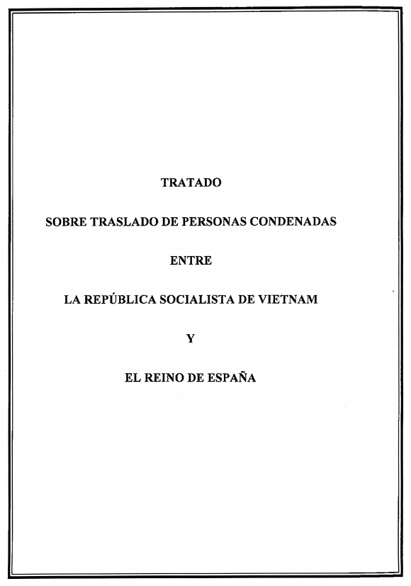

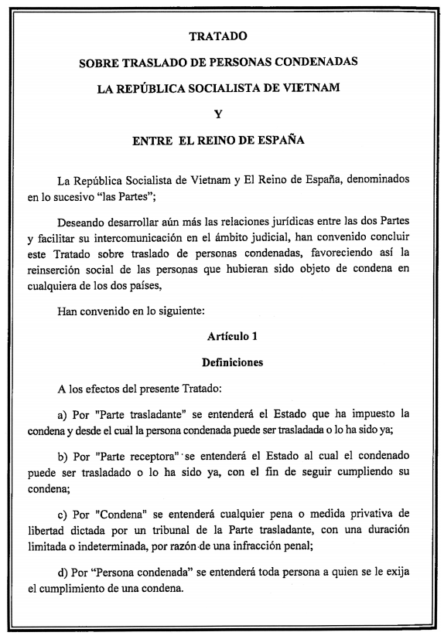

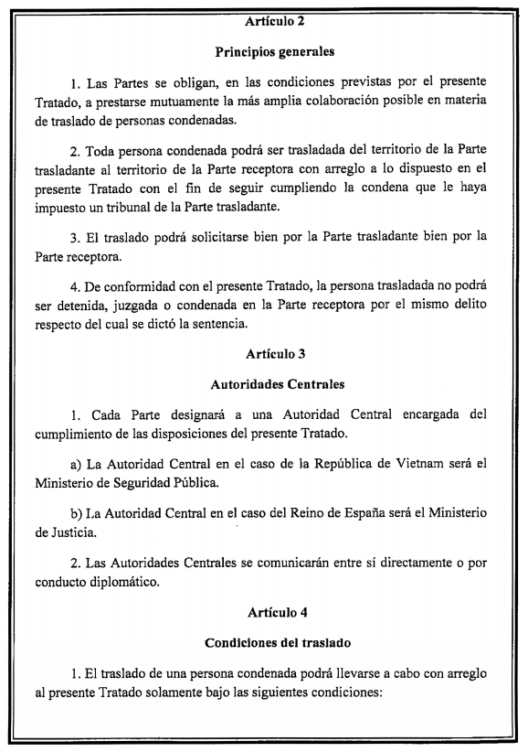
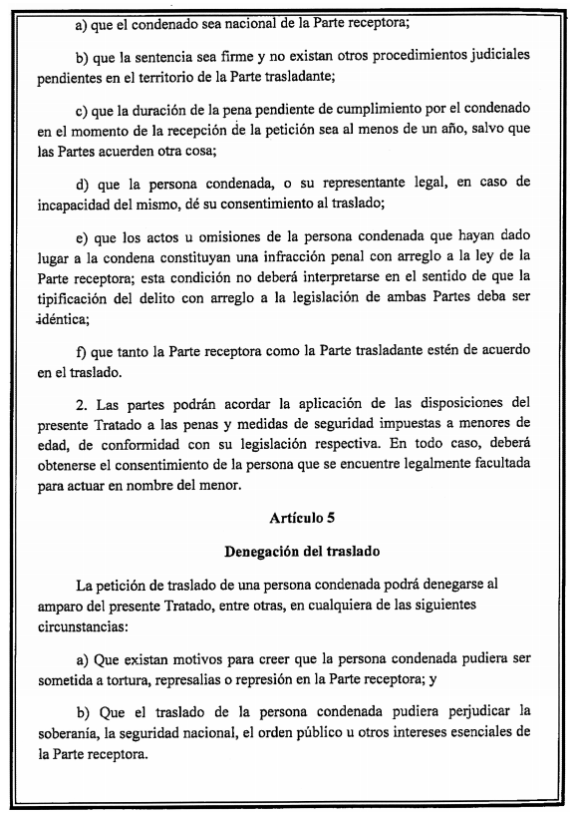

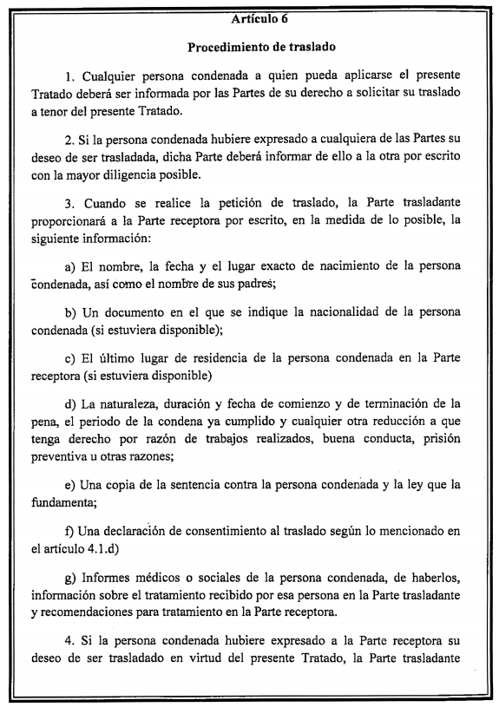

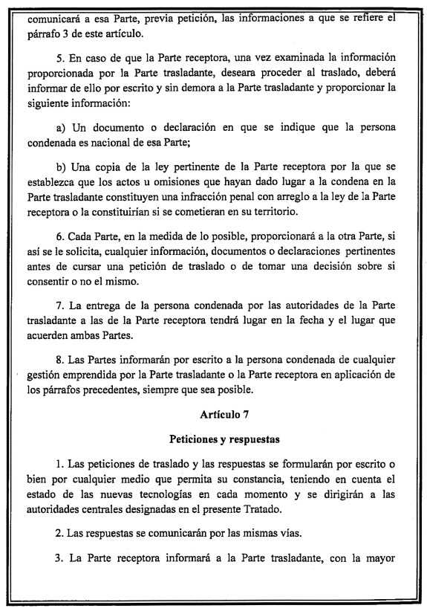

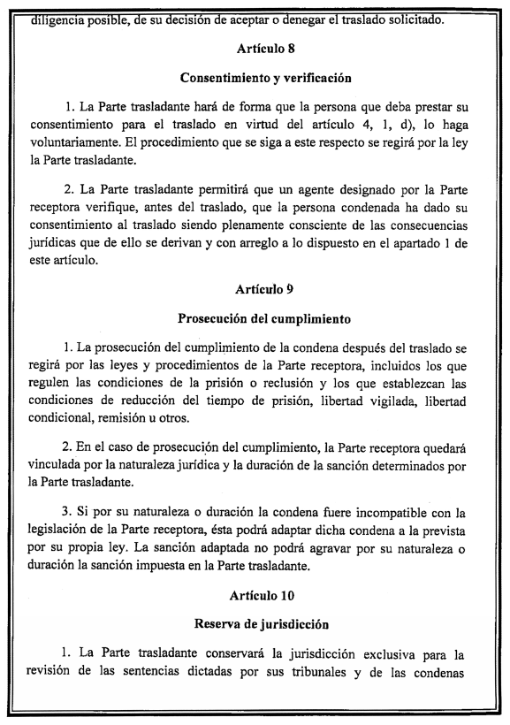
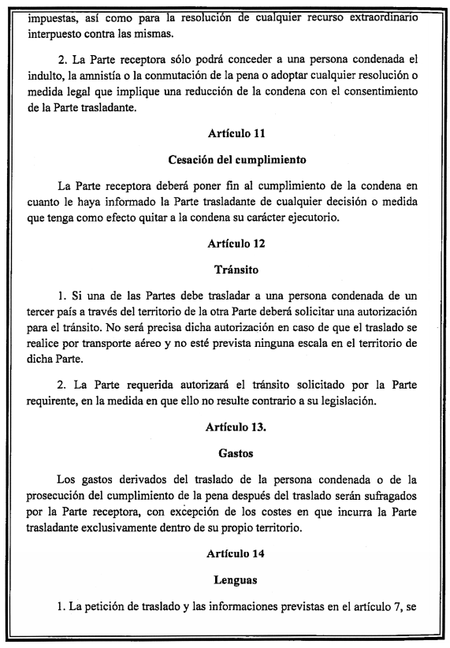
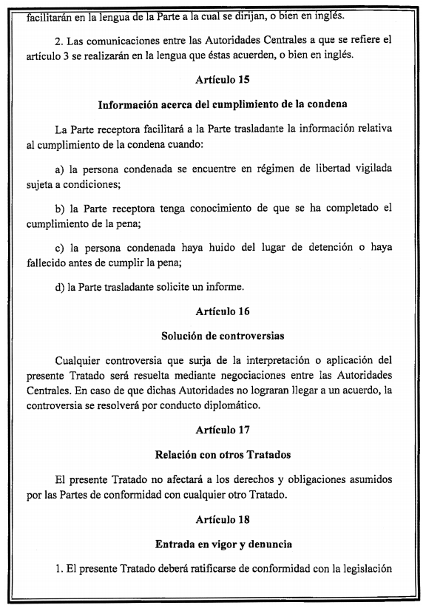

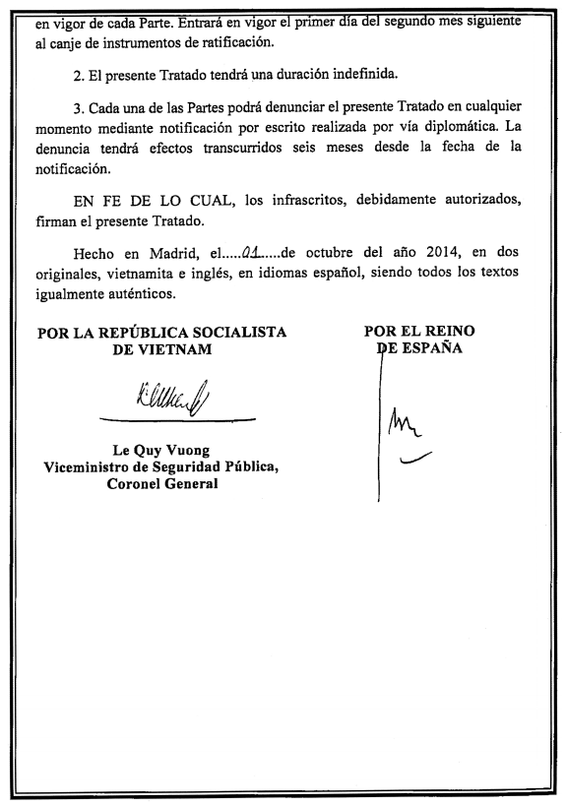

TREATY
ON THE TRANSFER OF SENTENCED PERSONS BETWEEN THE SOCIALIST REPUBLIC OF VIETNAM AND THE KINGDOM OF SPAIN
The Socialist Republic of Vietnam and the Kingdom of Spain, hereinafter referred to as “the Parties”;
Desirous of further developing legal relations between the two Parties and facilitating communication in judicial matters, have agreed to conclude this Treaty on the transfer of sentenced persons thus favouring the social rehabilitation of persons sentenced in either of the two countries,
Have agreed as follows:
Article 1
Definitions
For the purposes of this Treaty, the expression:
a) “Transferring Party” means the State in which the sentence was imposed and from which the sentenced person who may be, or has been, transferred.
b) “Receiving Party” means the State to which the sentenced person may be, or has been, transferred in order to continue serving his/her sentence.
c) “Sentence” means any punishment or measure involving deprivation of liberty ordered by a court of the Transferring Party for a limited or unlimited period of time on account of a criminal offence.
d) “Sentenced person” means a person who is required to serve a sentence.
Article 2
General Principles
1. The Parties undertake to afford each other the widest measure of cooperation in respect of the transfer of sentenced persons in accordance with the provisions of this Treaty.
2. A sentenced person may be transferred from the territory of the Transferring Party to the territory of the Receiving Party in accordance with the provisions of this Treaty in order to continue serving the sentence imposed on him or her by a court of the Transferring Party.
3. Transfer may be requested by either the Transferring Party or the Receiving Party.
4. Under this Treaty the person transferred shall not be arrested, judged or sentenced in the Receiving Party for the same offence sentenced.
Article 3
Central Authorities
1. Each Party shall designate a Central Authority to implement the provisions of this Treaty.
a) The Central Authority for the Socialist Republic of Viet Nam shall be the Ministry of Public Security.
b) The Central Authority for the Kingdom of Spain shall be the Ministry of Justice.
2. The Central Authorities shall communicate directly or by diplomatic channels.
Article 4
Conditions for transfer
1. A sentenced person may be transferred under this Treaty only on the following conditions:
a) that the person is a national of the Receiving Party;
b) that the judgment must be final and no legal proceedings are pending in the territory of the Transferring Party;
c) that, at the time of receipt of the request for transfer, the sentenced person has still at least one year of the sentence to serve unless otherwise agreed by both Parties;
d) that the transfer is consented to by the senteneed person or, if he/she is incapacitated, by his/her legal representative;
e) that the acts or omissions of the sentenced person on account of which the sentence has been imposed would constitute a criminal offence according to the law of the Receiving Party; this condition shall not be interpreted to require that the definition of the offence according to the law of both Parties be identical.
f) that the Transferring and Receiving Party both agree to the transfer.
2. The Parties may agree to apply the provisions of this Treaty to sentences and security measures imposed upon minors, under their respective legislations. In any case, it will be necessary to obtain the consent of the person legally authorized to act on the minor’s behalf.
Article 5
Refusal of transfer
The request of transfer for the sentenced person shall be refused under this Treaty, inter alia, in any of the following circumstances:
a) There exist grounds to believe that the sentenced person would be subjected to torture, retaliation or suppression in the receiving Party; or
b) The transfer of the sentenced person would impair the sovereignty, national security, public order or other essential interests of the Receiving Party.
Article 6
Procedures for transfer
1. Any sentenced person to whom this Treaty may apply shall be informed by the Parties of the right to request to be transferred under this Treaty.
2. If the sentenced person has expressed an interest to either Party to be transferred, that Party shall inform the other Party in writing of the interest as soon as practicable.
3. Where the request for transfer has been made, the Transferring Party shall, to the extent practicable, provide the Receiving Party in writing with the following information:
a) the name, date and exact place of birth of the sentenced person, as well as the names of his/her parents;
b) a document indicating the nationality status of the sentenced person (if available);
c) the last place of residence of the sentenced person in the Receiving Party (if available);
d) the nature, duration and date of commencement of the sentence, the termination date of the sentence, and the length of time already served and any remission to which he or she is entitled on account of work done, good behaviour, pre-trial confinement or other reasons;
e) a copy of the judgment and sentence against the sentenced person and the law on which it is based;
f) a declaration containing the consent to the transfer as referred in Article 4.1 (d);
g) medical or social reports on the sentenced person, if available, the information on the treatment of such person in the Transferring Party and any recommendation on the treatment in the Receiving Party.
4. If the sentenced person has expressed an interest to the Receiving Party in being transferred under this Treaty, the Transferring Party shall, on request, communicate to the mentioned Party the information referred to in paragraph 3 of this Article.
5. If the Receiving Party, having considered the information which the Transferring Party has provided, is willing to proceed with the transfer, it shall promptly inform the Transferring Party in writing, and provide the following information:
a) A document or statement indicating that the sentenced person is a national of that Party;
b) A copy of the relevant law of the Receiving Party which provides that the acts or omissions on account of which the sentence has been imposed in the Tranferring Party constitute a criminal offence according to the law of the Transerferring Party, or would constitute a criminal offence if committed in its territory.
6. Either Party shall, to the extent practicable, provide the other Party, if it so requests, with any relevant information, documents or statements before making a request for transfer or taking a decision on whether to agree to the transfer.
7. Delivery of the sentenced person by the authorities of the Transferring Party to those of the Receiving Party shall occur on a date and at a place agreed upon by both Parties.
8. The Parties shall inform the sentenced person in writing of any action taken by the Transferring Party or the Receiving Party under the preceding paragraphs of this Article, if possible.
Article 7
Requests and replies
1. Requests for transfer and replies shall be made in writing or by any means enabling proof thereof, taking into account the state of situation of new technologies at the time, and shall be addressed to the Central Authorities designated in this Treaty.
2. Replies shall be communicated through the same channels.
3. The Receiving Party shall promptly inform the Transferring Party of its decision whether or not to agree to the requested transfer.
Article 8
Consent and its verification
1. The Transferring Party shall ensure that the person required to give consent to the transfer in accordance with Article 4.1.d does so voluntarily. The procedure for giving such consent shall be governed by the law of the Transferring Party.
2. The Transferring Party shall permit an official designated by the Receiving Party to verify, prior to the transfer, that the sentenced person’s consent to the transfer with full knowledge of the legal consequences thereof has been given in accordance with paragraph 1 of this Article.
Article 9
Continued Enforcement of Sentence
1. The continued enforcement of the sentence after transfer shall be governed by the laws and procedures of the Receiving Party, including those governing conditions of imprisonment or confinement, and those providing for the reduction of the term of imprisonment, or confinement by parole, conditional release, remission or others.
2. In the case of continued enforcement, the Receiving Party shall be bound by the legal nature and duration of the sentence as determined by the Transferring Party.
3. If the sentence is by its nature or duration incompatible with the law of the Receiving Party, that Party may adapt the sentence in accordance with the sentence prescribed by its own law. The adapted sentence shall be no severer than that imposed by the Transferring Party in terms of nature or duration.
Article 10
Retention of Jurisdiction
1. The Transferring Party shall retain exclusive jurisdiction for the review of the judgment issued by its courts, the imposed punishment and any extraordinary appeals filed against such sentences.
2. The Receiving Party may grant the sentenced person pardon, amnesty, commutation of the sentence or adopt any decision or legal measure involving a reduction of the sentence only with the consent of the Transferring Party.
Article 11
Termination of enforcement
The Receiving Party shall terminate enforcement of the sentence as soon as it is informed by the Transferring Party of any decision or measure as a result of which the sentence ceases to be enforceable.
Article 12
Transit
1. If one of the Parties is to transfer a sentenced person from a third country through the territory of the other Party, it shall request transit authorization. Such authiorization shall not be necessary where air transport is used, and no landing in the territory of said Party is scheduled.
2. The requested Party shall authorize the transit requested by the requesting Party, to the extent that it does not contravene the former’s legislation.
Article 13
Costs
Any cost incurred in relation to the transfer of the sentenced person or the continued enforcement of the sentence after transfer shall be borne by the Receiving Party, except costs incurred by the Transferring Party exclusively within the territorry of the Transferring Party.
Article 14
Languages
1. The request for transfer and information under Article 7 shall be furnished in the language of the Party to which it is addressed or in English.
2. Communication between the Central Authorities referred to in Article 3 shall take place in the mutually agreed language, or in English.
Article 15
Information on enforcement of the sentence
The Receiving Party shall provide the Transferring Party with the information in relation to the enforcement of the sentence in the following cases:
a) The sentenced person is paroled with some conditions;
b) Where the Receiving Party has realized that the enforcement of the sentence has been completed;
c) The sentenced person has fled from the place of detention or died before completing the sentence;
d) The Transferring Party would require a report.
Article 16
Settlement of disputes
Any dispute arising out of the interpretation or implementation of this Treaty shall be resolved through negotiations between the Central Authorities. If the Central Authorities are unable to reach an agreement, the dispute shall be resolved by the Parties through diplomatic channels.
Article 17
Relationship with other Treaties
This Treaty shall not affect the rights and obligations assumed by the Parties in accordance with any other Treaty.
Article 18
Entry into Force and Termination
1. This Treaty shall be ratified by the current legislation of each Party. This Treaty shall enter into force on the first day of the second month after the exchange of instruments of ratification.
2. This Treaty shall have an indefinite duration.
3. Each of the Parties may terminate this Treaty in the written notification at any time, through diplomatic channels. This termination shall take effect six months after the notification date.
IN WITNESS WHEREOF, the undersigned, duly authorised, have signed this Treaty.
Done at Madrid, this 01 day of October in the year 2014 in two original copies, in the Vietnamese, Spanish and English languages, all texts being equally authentic.

FOR THE  SOCIALIST REPUBLIC OF VIETNAM  Le Quy Vuong  Deputy Minister of Public Security,  Colonel General | FOR THE  KINGDOM OF SPAIN

